**2013年度ホームページ係　引き継ぎ資料！**　　　　　　　2012年度ホームページ係　荒川頌平

1. FFFTPのインストール！

<http://www2.biglobe.ne.jp/sota/ffftp.html> に行ってFFFTPをダウンロード、インストール。

1. 如水会サーバにアクセス＆初期設定！

FFFTPを立ち上げ「ホスト一覧」→「新規ホスト」を押すと「ホストの設定」ダイアログが出るので、以下の通りに入力してOKを押す。すると「ホスト一覧」に「如水会サーバ」というホストが追加されるので、次回からはこれを選択してHPをUPして！

・ホストの設定名：如水会サーバ

・ホスト名（アドレス）：jfn.josuikai.net

・ユーザ名：ftp-h-t-bijutsubu

・パスワード：art04044club

ローカルの初期フォルダは「…」を押してあらかじめ所定の場所に置いておいたHPフォルダ（デスクトップがわかりやすい）を選択しておくと更新が楽！

1. 写真を保存！

基本的にはフォト蔵の美術部アカウントに各イベントの写真がアップロードされるのでそれを利用。

フォト蔵：<http://photozou.jp/>

ログインID：[hit.tsuda.bijutsu@gmail.com](mailto:hit.tsuda.bijutsu@gmail.com)

パスワード：bijutsubu

で、更新するイベントのアルバムから写真を5～10枚程度、コメント考えながらダウンロードしてください。

ダウンロードするときはサムネイルを一回クリックして出てくる画面のものでいいよ！

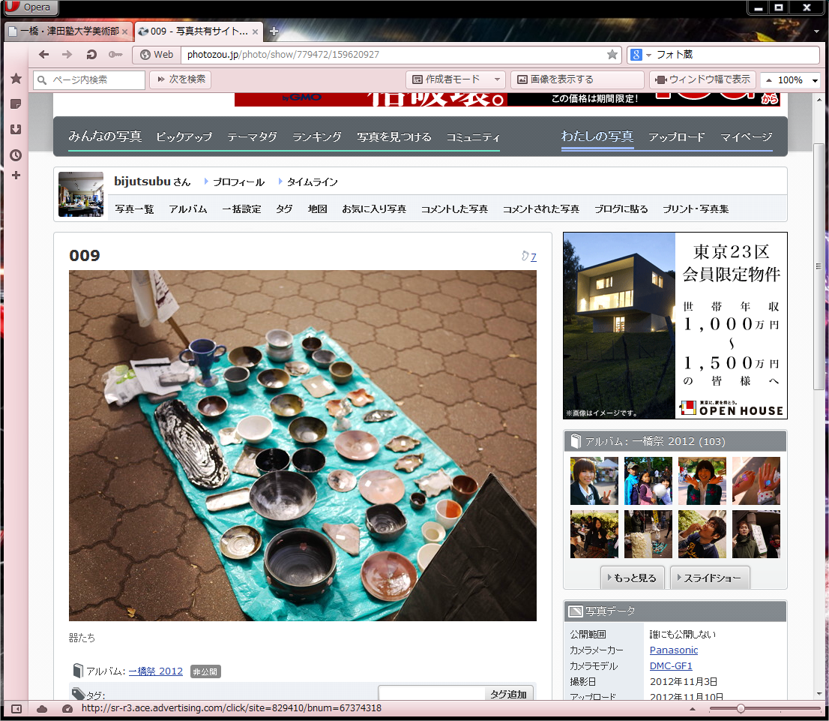

これを右クリック→画像を保存！

とりあえずデスクトップにでも

置いておこう

1. 写真の縮小！

別になんのソフトでもいいんだけど、なんかしらのソフトを使って写真を320×240(240×320)に縮小します。

おすすめは「縮小専用」とか「画像拡縮」とかかな。

で、縮小した画像ファイルの名前を並べる順番に01、02、03、…というふうにしとくと後で楽。

1. Photosのページに見出しを作る！

いよいよHTMLファイルの編集です（笑）とりあえずクリパのページを作ると仮定しよう。

まず如水会サーバ内のphotoフォルダにあるp_top.htmlをダウンロード（右クリック→ダウンロード）。

次にダウンロードしたp_top.htmlを右クリックし、プログラムから開く→メモ帳をクリック。

一番下にある見出し（画像では一橋祭、津田塾祭）の<p>~</p>の部分をコピーし、すぐ下に貼り付け。

そしたら、”gakusai.htm”を”kuripa.htm”に、”gakusai”を”kuripa”に、”学祭”を”クリパ”に、”一橋祭、津田塾祭”を”クリスマスパーティ”に変えよう（ちなみにtitle=” ”はマウスを乗せた時に表示されるちっちゃい奴です）

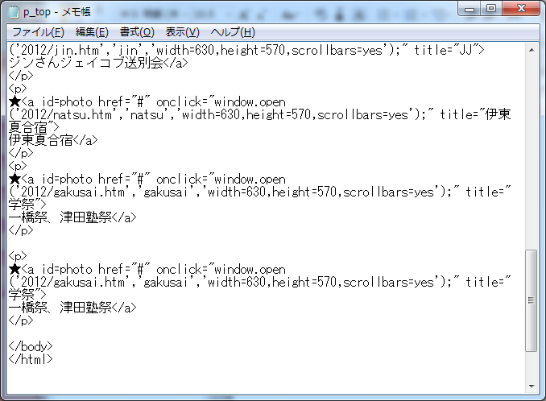できたら上書き保存しましょう。

“kuripa.htm”に

“クリパ”に

aaaaa

コピペ！

“kuripa”に

“クリスマスパーティ”に

1. kuripa.htmの作成！

如水会サーバ→photoフォルダ→2012フォルダ内にあるgakusai.htmをダウンロードし、さっきと同様にメモ帳で開く。で、これもまたさっきと同様に、タイトル、日付、写真が入っているフォルダ、画像ファイル名、各写真に対するコメントのみを変えていく。写真の枚数に合わせて<tr>~</tr>の部分を消したり追加したり。

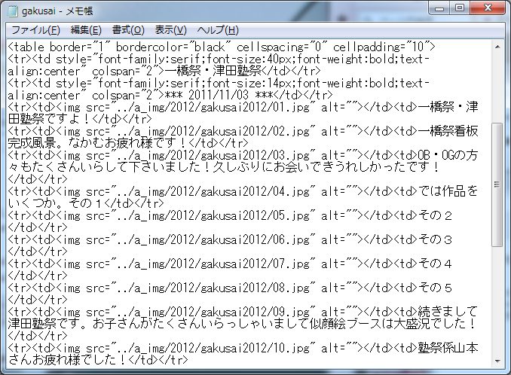できたらkuripa.htmという名前で保存。

画像が入っているフォルダ名（今回は”kuripa”としよう）

足りなかったら、

この部分をコピペで増やす

画像ファイル名

コメント

日付

タイトル

1. 如水会サーバ内に画像をぶっこむ！

先ほど変えた「画像が入っているフォルダ名」にあわせて新しいフォルダを作成しよう。

FFFTPでphoto→a_img→2012と開き、そこで右クリック→フォルダ作成で名前を入力し作成。

で、④で作った縮小済みの画像をすべてこのフォルダの中にドラッグ＆ドロップ！

（画像が入っているフォルダ、画像ファイルの名前は拡張子も含めてちゃんとHTMLファイルと合わせる！）

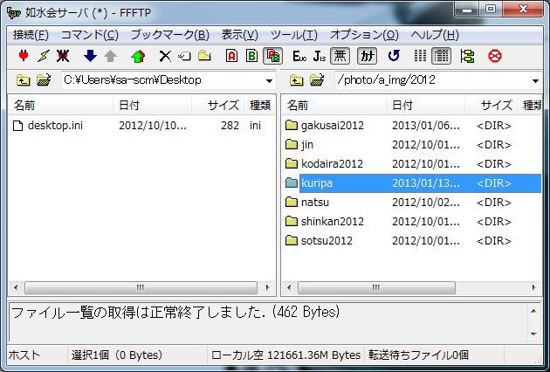

自分のパソコンの

デスクトップ

如水会

サーバ

1. kuripa.htmを如水会サーバに！

先ほど⑥で作ったkuripa.htmをphotoフォルダ内の2012フォルダにドラッグ＆ドロップ！

1. 実際にブラウザで確認してみよう！

ブラウザで美術部のページを開き、Photosから確認してみる。

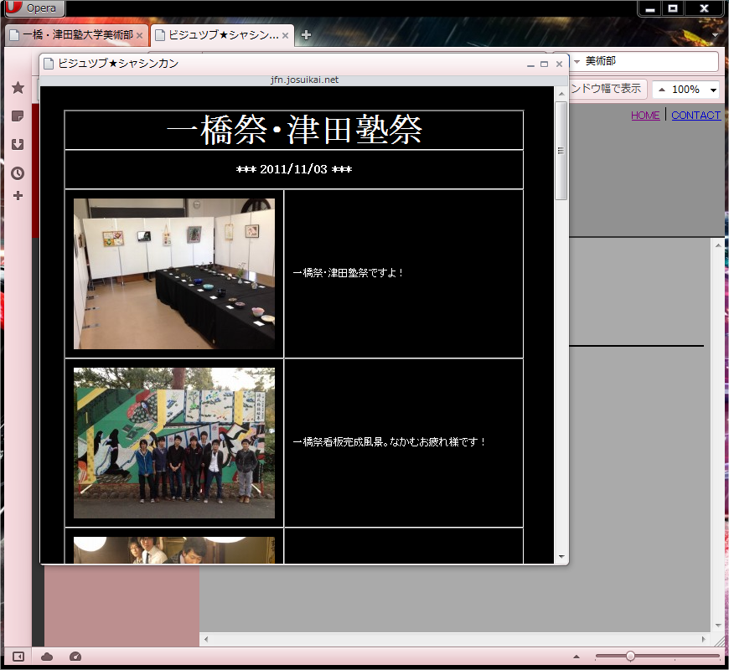

こんなかんじになってたらOK！（画像は一橋祭、津田塾祭のページ）

1. その他！

ここまでできればあとは応用で何とかなります！！

そのほかにやらなければならないことは

・TOPページの「最終更新日」「サイト管理人」を更新→main.htmlの該当部分を書き換え

・For Newcomersのところに新歓スケジュールをあげる→shinkan2.htmlを編集

・代替わり時、About usの内容を変更→aboutフォルダ内a_top.htmlを編集

・同じく代替わり時、問い合わせメールの宛先変更

・年度が変わったら、2012年度の写真一覧を「2011年度以前の写真はコチラ」の中に入れる→p_top.htmlの内容をp_past.htmlの中に入れる（体裁はp_past.htmlに合わせる）p_top.html、p_past.html内に書かれた年度の数字も適宜修正する

以下についてはやってみたかったらどうぞ笑

・左側のメニュー一覧のところに新しい項目（たとえばMembersとか）追加→left.htmlを編集し、さらにそこからリンクするHTMLファイルをつくる

【あとがき】

俺はHTMLの知識ゼロからスタートだったので正直しんどかったけど（涙）、安崎さんは前提知識があるっぽいし大丈夫だよね！コンスタントに仕事があるのでめんどくさいけど、なるべくイベントがあったら間を空けないようにお願いします。わからないことがあったらなんでも聞いて！(^^)

全部が全部この通りにやんなきゃいけないってことは全然ないから、適宜安崎さんのやりたいようにしちゃっても構いません。アレだったらデザインも変えていいよ！笑

あと、ミスった時用にバックアップを取っておくことをお勧めする。とくにphotoフォルダ内のファイル。

この資料を来年の引き継ぎに使いたいとかあればいつでも送るから言ってねｗ